第四节 流体压强与流速的关系
【学习目标】
1. 能总结流体压强与流速的关系：流速大的地方压强小，流速小的地方压强大；
2.会分析飞机的升力是怎样产生的。
3.能用流体的压强与流速的关系解释某些生活现象；
【重点·难点】流体压强与流速的关系，飞机的升力是怎样产生的。
【预习案】
1．流体包括 和 ，它们都很容易 。
2．流速和压强的关系是： 。
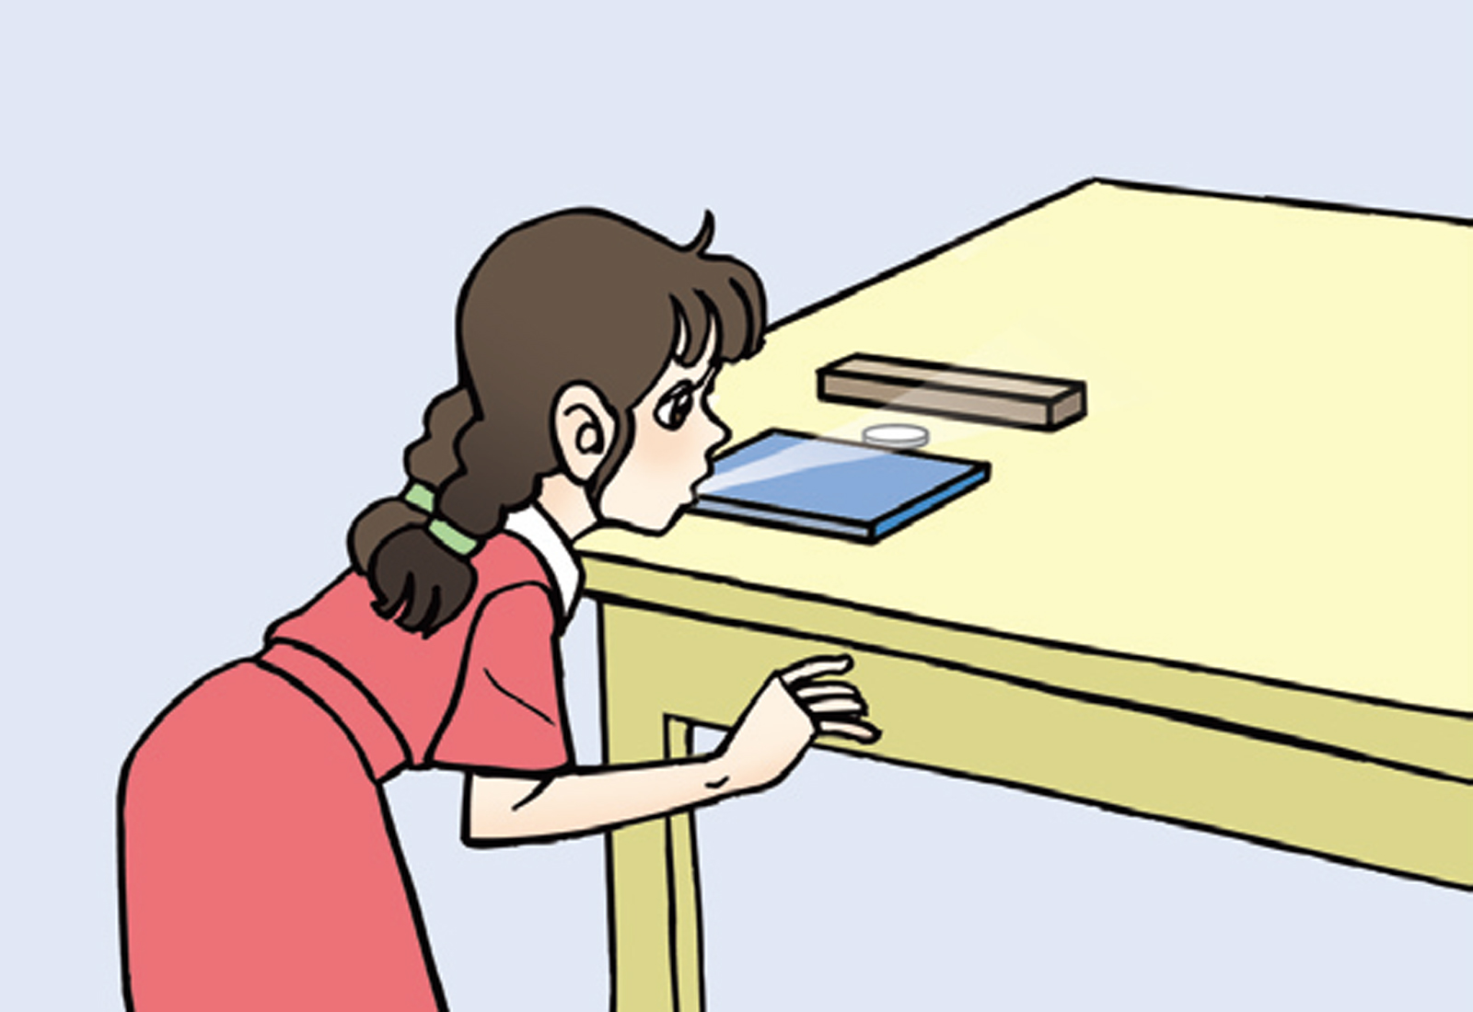
3．飞机起飞前为什么要在跑道上快速运动一段距离？
【探究案】
探究一：流体压强与流速的关系:
1．阅读教材P44页“想想做做”，完成下列问题：
思考:硬币能向上跳起来，是受到了向什么方向的力？ 。我们吹的气是沿什么方向的？ 。这说明，使硬币跳起的力是哪部分的空气产生的 ？（硬币上方？硬币下方？）从而比较一下，这两部分位置压强的大小关系是什么？
图1
根据此现象提出一个值得研究的问题： ？
2.气体压强与流速的关系
并合作下列实验，回答问题。
（1） 用手握着两张纸，让纸自由下垂，在两张纸的中间向下吹气（图2），观察两张纸怎样运动。 。
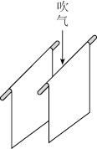
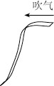
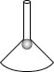

图2
图3
图4

（2）纸条一端贴近下嘴唇，用力向纸条上方吹气，观察现象
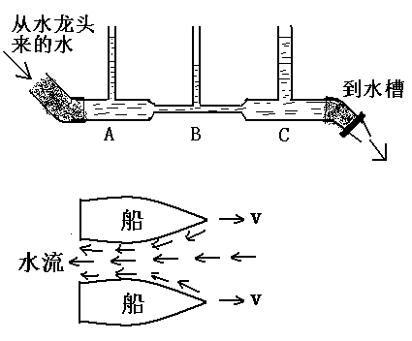
（3）在倒置的漏斗里放一个乒乓球，用手指托住乒乓球，然后从漏斗口向下用力吹气（图4），并将手指移开，观察现象。 。
归纳：这些实验都是研究了 关系。
实验现象归纳出实验结论：在气体中，流速 的位置压强 。
3.液体的压强与流速
我们打开水龙头，使自来水流过图示装置，可以看到玻璃管中的情况，请你对本实验分析
（1） A、B、C三处哪处压强最小？其物理依据是什么？ 。
（2） A、B、C三处哪处水的流速最大？
（3）流动液体压强大小的规律是什么？
（4）据你得到的规律解释现象：两艘近距离并排的船在同向航行时，常常会不由自主的碰在一起，这是为什么? 。
总结：流体压强与 有关，流体在流速大的地方压强 ，在流速小的地方压强 。
探究二: 飞机的升力
阅读教科书45页“飞机的升力”，根据图9.4-3制作的机翼模型进行实验
观察：飞机机翼的形状是：
飞机静止在地面，能否自动腾飞：
飞机加速前进时，机翼上下方空气的流速关系是：
根据我们学习的知识，飞机上下方压强的大小关系是：
由此，机翼上下表面存在压强差，就产生了向 的升力。当升力 重力时，飞机就腾飞。
探究三:生活中有关流体压强与流速关系的现象
1.小实验
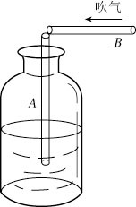
我们把一根中间切开（未断）折成直角的饮料吸管，一端插入水中，向管中间吹气。
（1）现象： ；
（2原因： ；
（3）这个现象有什么实用价值？

2. 报道，在成都红砖桥附近的铁路桥道口，一名小女孩在火车疾驶而来时，为躲避火车，便躲在距离铁轨很近的石坎上，并低头捂住耳朵，谁知强大的气流将女孩的长发卷起，将其拖入车底，女孩当场死亡．造成这一事故的原因是火车驶近时，靠近火车的地方空气流速 ，气体压强 ，气体压力差就会将人推向火车，引起事故．因此，在火车站或地铁站的站台上，人必须站在安全线以外的位置等车．
3．为什么我国海军舰艇赴亚丁湾护航时，护航编队一般采用前后护航形式，而不采用“并排”护航？
【巩固案】
A级：
1．秋天树叶散落在马路边上，当一辆高速行驶的汽车驶过路面时，树叶将 （从路边飞向路两旁/从路旁飞向汽车 ）
2．小明坐在汽车上，汽车行驶过程中，开了车窗小明看到车内悬挂的窗帘在 飘动(选填“车内”或“车外”）；这是由于车外空气的流速大于车内，而使车内的气压_______车外的气压而造成的（选填“大于”、“小于”或“等于”）。
3．观察鸟翅膀的形状，解释为什么鸟在空中展翅滑翔时不会坠落下来？
答：鸟翅膀展开后的截面是 ，气流流经翅膀，翅膀上下流速不同会形成 ，产生向上的 ，使鸟在空中自由飞翔。
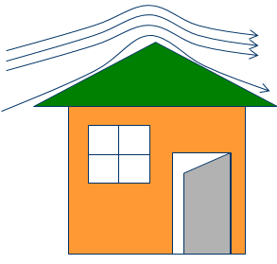
4．杜甫在《茅屋为秋风所破歌》当中写道“八月秋高风怒号，卷我屋上三重茅”。大风为什么能掀翻屋顶？答：大风从屋顶上吹过，屋顶上方空气 ， ，屋内空气流速 ，压强 ，所以屋顶受到向上的力 向下的力，这种压力差能把屋顶掀翻。
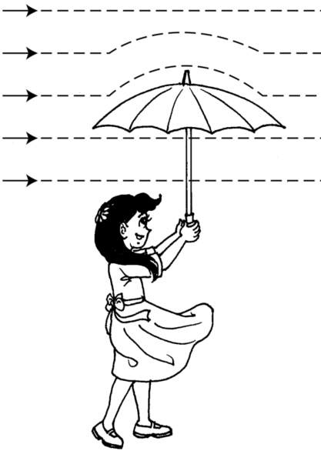
5.你是否有这样的经历：撑一把雨伞行走在雨中, 如图所示, 一阵大风吹来, 伞面可能被“吸”, 严重变形.下列有关这一现象及其解释，正确的是
A．伞面被向下“吸” B．伞上方的空气流速大于下方
C．伞上方的空气流速等于下方 D．伞上方的空气流速小于下方
6．下列实验中，不能说明“流速大小对流体压强有影响”的是
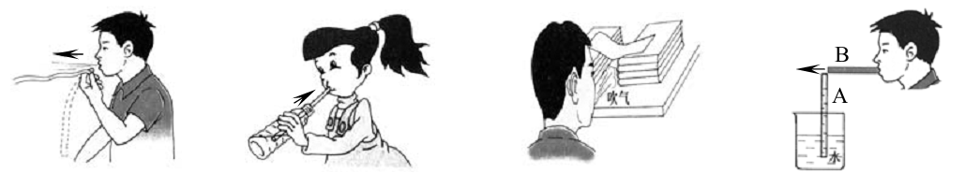
吹气时纸条向上飘 用吸管从瓶中吸饮料 吹气时纸片向下凹陷 吹气时A管中水面上升
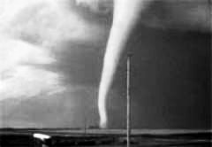
A B C D
7.如图所示是某草原发生的一起龙卷风，龙卷风的实质是高速旋转的气流。它能把地面上的物体或人畜“吸”起卷入空中。龙卷风能“吸”起物体是因为：
- 龙卷风内部的压强远小于外部的压强 B.龙卷风增大了空气对物体的浮力
C.龙卷风使物体受到的重力变小 D.迷信说法中的“龙”把物体“抓”到空中
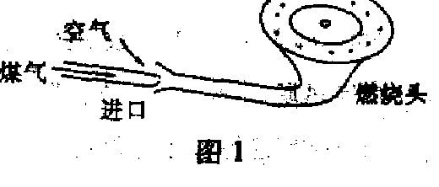
8．图１是家用煤气灶灶头的示意图使用时打开煤气阀门，拧动点火装置，煤气和空气在进口处混合流向燃烧头被点燃，而煤气不会从进口处向空气中泄漏，其原因是
A.进口处煤气流速小，压强大于大气压强
B.进口处煤气流速小，压强小于大气压强
C.进口处煤气流速大，压强大于大气压强
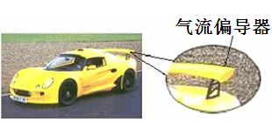
D.进口处煤气流速大，压强小于大气压强
B级：
9． 有的跑车在车的尾部设计安装了一种“气流偏导器”，它的上表面平直，底部呈弧形凸起，相当于一个倒置的翅膀，这主要是为了让跑车高速行驶时，车轮能更好地抓紧地面．请解释其中道理．
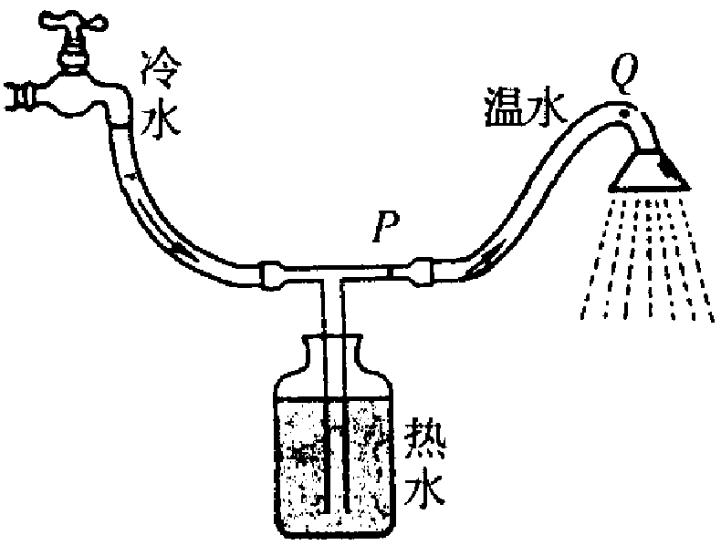
10．让自来水流过如图所示的装置，当水流稳定后：
A.P点流速等于Q点流速 B.P点流速小于Q点流速
C.点压强大于Q点压强 D.P点压强小于Q点压强

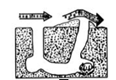
11.如图所示，非洲草原犬鼠洞穴的横截面示意图，洞穴有两个出口，一个是平的，而另一个则是隆起的土堆．生物学家不是很清楚其中的原因，他们猜想：草原犬鼠把其中的一个洞口堆成土包状，是为了建一处视野开阔的嘹望台，但是如果这一假设成立的话，它又为什么不在两个洞口都堆上土包呢？那样不就有了两个嘹望台了吗？实际上，两个洞口的形状不同决定了洞穴中空气流动的方向，因为吹过平坦表面的风运动速度与吹过隆起表面的风速度不同，从而在两洞口间形成了压强差，因此，地面上风吹进了犬鼠的洞穴，给犬鼠带去了习习凉风．
请试着运用气体压强与流速的关系，具体分析草原犬鼠的空调系统并在图上标出洞穴中空气流动的方向．
C级
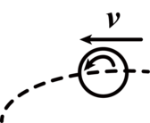
12弧圈球是一种攻击力强、威力大的乒乓球进攻技术．如图为某人某次拉出的弧圈球在空中高速旋转前进的示意图，此时球上方气体相对球上部流速小于下方气体相对球下部流速，以下说法正确的是（ ）
A．球在空中继续前进是受到惯性力的作用
B．球在空中前进时受平衡力的作用
C．球因高速旋转前进比不旋转前进时会下落得慢
D．球因高速旋转前进比不旋转前进时会下落得快

